Муниципальное автономное общеобразовательное учреждение
«Беркутская средняя общеобразовательная школа»
627032, Тюменская область, Ялуторовский район, с. Беркут ул. Первомайская 29 тел. 91-1-70
Berkutskajaschkola@yandex.ru ОКПО 45782164, ОГРН 1027201463695, ИНН/КПП 7228002294/720701001

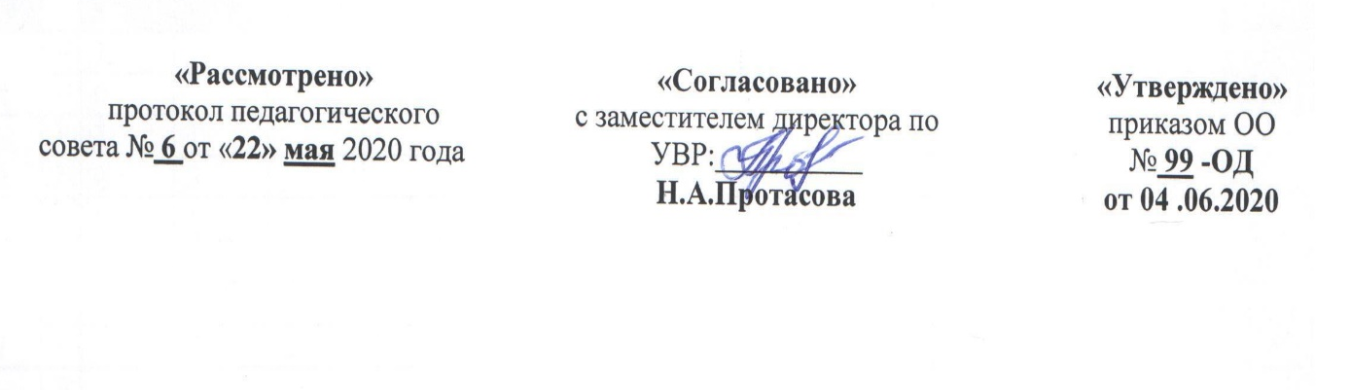
Рабочая программа
по истории Отечества
(для обучающихся с умственной отсталостью)
(название учебного курса, предмета, дисциплины)
для обучающихся 8 класса

Учитель:
Ронжина Виктория Сергеевна
(первая квалификационная категория)

2020-2021 учебный год

Пояснительная записка

Рабочая программа по истории составлена в соответствии с программой под редакцией доктора педагогических наук В.В.Воронковой «Программы специальных (коррекционных) общеобразовательных учреждений VIII вида 5-9 классы. Сборник 1» изд. «Владос» 2011 г.
Рабочая программа конкретизирует содержание предметных тем, дает распределение учебных часов по разделам и темам курсов истории в 8 классе для учащихся с интеллектуальными нарушениями.
Программа направлена на всестороннее развитие личности обучающихся, способствует их умственному развитию, особое внимание обращено на коррекцию имеющихся специфических нарушений.

Цель: сформировать у обучающихся способность изучать разнообразный исторический материал и использовать его в своей деятельности.
Задачи:
образовательные:
- усвоить важнейшие факты истории;
- создать исторические представления, отражающие основные явления прошлого;
- усвоить доступные для учащихся исторические понятия, понимание некоторых закономерностей общественного развития;
- овладеть умением применять знания по истории в жизни;
- выработать умения и навыки самостоятельной работы с историческим материалом.
воспитательные;
- гражданское воспитание учащихся,
- патриотическое воспитание,
- воспитание уважительного отношения к народам разных национальностей,
- нравственное воспитание,
- эстетическое воспитание,
- трудовое воспитание,
- правовое воспитание,
- формирование мировоззрения учащихся.
Коррекционно – развивающие:
- развитие и коррекция внимания, восприятия, воображения, памяти, мышления, речи, эмоционально – волевой сферы.
- Учить анализировать, понимать причинно-следственные зависимости.
- Содействовать развитию абстрактного мышления, развивать воображение.
- Расширять лексический запас. Развивать связную речь.

Принципы:
- принцип коррекционной направленности в обучении;
- принцип воспитывающей и развивающей направленности обучения;
- принцип научности и доступности обучения;
- принцип систематичности и последовательности в обучении;
- принцип наглядности в обучении;
- принцип индивидуального и дифференцированного подхода в обучении и т.д.
Методы:
- словесные – рассказ, объяснение, беседа, работа с учебником и книгой
- наглядные – наблюдение, демонстрация
- практические – упражнения, работа с исторической картой.
Занятия провожу в классно урочной форме.
Типы уроков:
- Урок сообщения новых знаний (урок первоначального изучения материала)
- Урок формирования и закрепления знаний и умений (практический урок)
- Урок обобщения и систематизации знаний (повторительно-обобщающий урок)
- Комбинированный урок
Применяются ТСО: фрагменты кино (видео,DVD), мультфильмов, мультимедиа, музыкальные фрагменты.
Для контроля ЗУНов учеников применяются тестовые, контрольные, срезовые, самостоятельные работы, на которые отводится 15 минут на уроке.
История в школе для детей с нарушением интеллекта учебный предмет, в который заложено изучение исторического материала, овладение определёнными знаниями, умениями, навыками. Отводится большая роль коррекционного воздействия изучаемого материала на личность ребенка, формирование личностных качеств гражданина, подготовка подростка с нарушением интеллекта к жизни.
В курсе «Истории Отечества» акцент делается на крупных исторических событиях отечественной истории, жизни, быте людей данной эпохи. Дается отчетливый образ наиболее яркого событиями выдающегося деятеля, олицетворяющего данный период истории. Такой подход к периодизации событий способствует лучшему запоминанию их последовательности.
Последовательное изучение исторических событий обеспечит более глубокое понимание материала, облегчит и ускорит формирование знаний. При этом использую уровневый подход к формированию знаний с учетом психофизического развития, типологических и индивидуальных особенностей учеников.
Весь исторический материал представлен отечественной историей. На уроках использую информативный, фактический и иллюстративно-текстуальный материал, способствующий успешному овладению с содержанием статьи, рассказа.
Содержание рабочей программы учебного предмета История Отечества
В 8 классе учащиеся знакомятся с событиями истории с конца XV в. до конца XIX в.
Изучаемый материал дает возможность увидеть процесс развития единого Российского государства, его укрепления и изменения в связи с проводившейся внутренней и внешней политикой, победным завершением для России Северной войны, русско–турецких войн и Отечественной войны 1812 года, знакомит со множеством имен выдающихся исторических деятелей.
Применение многообразных наглядных средств формирует умение представлять себе, как жили люди в определенную историческую эпоху, каков был быт представителей разных классов. Создание точных зрительных образов — важный элемент обучения истории, предупреждающий опасность уподобления сходных исторических событий, переноса фактов из одной эпохи в другую.
При изучении истории ведется специальная работа по использованию хронологии. Этому помогают игры, викторины с использованием исторических дат.
Завершается курс «История моей Родины» знакомством с современной жизнью России. Этот материал представлен уроками обобщающего характера.

Тематическое планирование
В 8 классе материал представлен следующими разделами:

- «Единая Россия» (конец XV – начало XVII вв.) (12ч.)
- «Великие преобразования России в XVIII в.» (10 ч.)
- «История страны в период XIX в.» (11 ч.)
- повторение (1 ч.)
Основные требования к знаниям и умениям учащихся 8 класса.
Учащиеся должны знать:
когда началось и закончилось событие (по выбору),
как протекало конкретное событие,
великих русских поэтов, писателей, ученых.
Учащиеся должны уметь:
пользоваться лентой времени,
устанавливать причинно-следственные связи и зависимости, связь исторических событий,
выделять главную мысль в отрывке исторической статьи,
оценивать ответ ученика, дополнить его, пользуясь учебником и картой.

Список литературы:
- Ворожейкина Н. И. , Студеникин М. Т. Поурочные разработки к «Рассказам по родной истории». М., 2001.
- Забрамная С. Д. Психолого-педагогическая диагностика умственного развития детей. М., 1995.
- Кащенко В. П. Педагогическая коррекция. М., 1994.
- Коррекционная педагогика: Основы обучения и воспитания детей с отклонениями в развитии. Под ред. Б. П. Пузанова. М., 2001.
- Коррекционная роль обучения в вспомогательной школе. М., 1971.
- Кулагина Г. А. Сто игр по истории М., 1983.
- Лапшин В. А., Пузанов Б. П. Основы дефектологии. М., 1990.
- Обучение детей с нарушениями интеллектуального развития. Под ред. Б. П. Пузанова. М., 2000.
- Певзнер М. С.Дети – олигофрены. М.,1959.
- Петрова В. Г., Белякова И. В. Кто они, дети с отклонениями в развитии? М.,1998.
- Петрова Л. В. Методика преподавания истории в специальной (коррекционной) школе VIII вида. М., 2003.
- Пузанов Б.П., Бородина О.И., Сековец Л.С., Н.М.Редькина. Учебник для учащихся 8 класса специальной (коррекционной) общеобразовательной школы VIII вида. - М. Владос, 2004.
- Словарь по коррекционной педагогике и специальной психологии: Учебное пособие/ Сост. Н. В. Новоторцева. Ярославль,1999.
- Учащиеся вспомогательной школы. Под ред. М. С.Певзнер, К. С. Лебединской. М.,1979.

